Livres pour Noël
(Pour tous les niveaux)

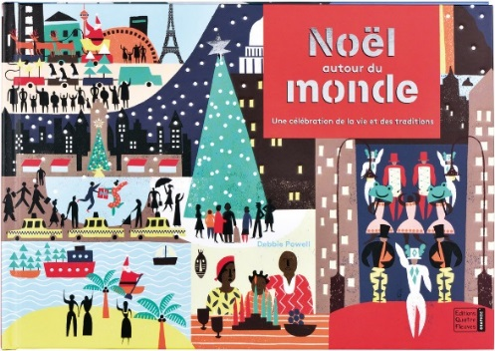
Noël autour du monde : Une célébration de la vie et des traditions, Frédérique Fraisse et Debbie Powell, Éditions Quatre Fleuves GRAFIC, 2015

Résumé de l’éditeur
Ce voyage de Noël autour du monde propose mille détails à observer, un calendrier de l’avent pour patienter, un tourbillon d’images et de traditions ou s’offre une même humanité.
Découvrez Noël autrement à travers cet album qui allie raffinement graphique et simplicité.
Ce magnifique livre…
Le Père Noël en traineau, à cheval ou sur un balai ? Dans ce livre, vous trouverez les explications.
Cet album rempli de petites portes à ouvrir à la manière des calendriers de l’Avent nous donne une foule d’informations concernant Noël, et les fêtes qui sont célébrées en novembre, décembre et janvier. Nous passons par les traditions chrétiennes, par des pratiques juives et plusieurs autres événements importants pour différentes communautés.
Chaque double page nous transporte d’un continent à l’autre tout en précisant quelques pays.
Du sapin à la Piñata, du carnaval aux santons, du casse-noisettes aux feux d’artifice nous découvrons différentes traditions religieuses ou non.
Petit jeu
Plusieurs mots de ce livre représentent des mets, personnages ou lieux qui sont dans une autre langue que le français. En voici une liste, les élèves doivent trouver un mot, identifier le continent où il apparait et sa signification.
Simplement envoyer les élèves à la recherche d’information sur les différents sujets des deux tableaux.
Voir les deux tableaux à la suite de ce texte.
Pour compléter l’enrichissement culturel de vos élèves, vous pouvez leur proposer un autre magnifique album.

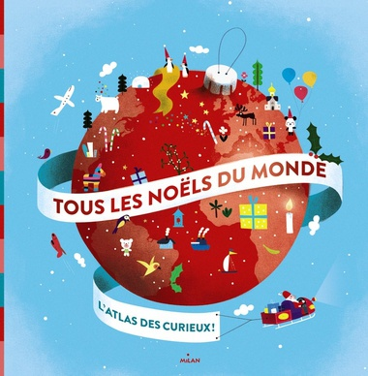
Tous les Noëls du monde, Audrey Guiller, Milan, 2001
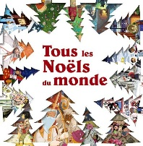 (Première édition)
Description de l’éditeur
Voici un magnifique album pour découvrir les ambiances et les traditions de Noël partout dans le monde. Une balade exotique et magique pour un moment fort de l’année des enfants.
Ce livre peut aider les élèves à compléter les informations dans les deux tableaux. Un aspect intéressant est que les différentes histoires sont mises en images par différents illustrateurs.
- Vous pouvez demander aux élèves de faire une illustration d’une scène de Noël à la manière d’un illustrateur en particulier.
- Vous pouvez demander à vos élèves de chercher des livres, dans la bibliothèque, illustrés par les 15 artistes qui ont travaillés à ce livre.
- Si vous avez des élèves de différents pays, demandez-leur d’écrire un court texte à la manière de l’auteure. Ils peuvent choisir un ou deux aspects qui sont les plus importants pour eux.
  - Elle débute par : Si tu fêtais Noël en …
  - Elle présente un personnage
  - Le texte est court.
Pour terminer le projet de Noël autour du monde, je vous suggère de faire faire une grande murale collective où toutes les traditions, coutumes et personnes s’entremêlent. Vous pouvez même inviter des élèves de d’autres classes à venir ajouter des éléments sur votre murale.

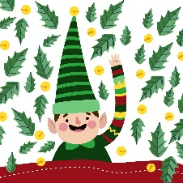
Tableau des mots dans d’autres langues
(Recherche faite rapidement dans le livre : Noël autour du monde, Éditions Quatre fleuve.)

Mot dans la langue étrangère | Quoi? (signification) | Où? | Quand?

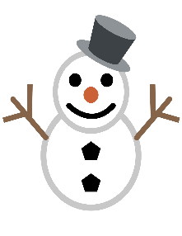
Tableau des découvertes faites dans le livre :

Noël autour du monde, Éditions Quatre Fleuves
Pays | arbre | met | Personnages ou objet | traditions
Nouvelle-Zélande
Australie
Chine
Japon
Philippines
Palestine
Liban
Irak
Inde
Lettonie
Pologne
Ukraine
Russie
Royaume-Uni
Scandinavie
(Suède, Norvège, Danemark)
Finlande
Pays-Bas
Autriche
Allemagne
France
Espagne
Italie
Grèce
Nigeria
Afrique du Sud
Éthiopie
Mexique
Bolivie
Brésil
Canada
États-Unis

Tableau des mots dans d’autres langues
Réponses
(Recherche faite rapidement dans le livre : Noël autour du monde, Éditions Quatre fleuve.)
(J’ai commencé par la fin du livre pour écrire les réponses… Eh oui!)
Mot dans la langue étrangère | Quoi? (signification) | Où? | Quand?
pohutukawa | Arbre de Noël aux fleurs rouge vif | Nouvelle-Zélande | Noël
Hāngi | Cuire les aliments dans un trou du sol | Nouvelle-Zélande  Maorie | X
pounamu | Pendentif en jade | Nouvelle-Zélande | X
pavlova | C’est un met : meringue, chantilly et fruits rouges | Australie et Nouvelle-Zélande | Noël
Pasko | Noël | Philippines | À partir de septembre
parol | Lanterne en forme d’étoile | Philippines
mezze | Assortiment d’entrées froides | Liban | Noël
valenki | Solides bottes en feutre | Russie | Quand il fait froid
matriochkas | Poupées qui s’emboitent les unes dans les autres | Russie
Ded Moroz et Snegourotchka | Les personnes qui distribuent les cadeaux de Noël | Europe de l’Est | Le jour de l’an
didoukh | Bouquet de gerbes de blé | Ukraine | À Noël
Pierniczki de Noël | Biscuits au pain d’épice | Pologne | Noël
oplatek | Pain azyme | Pologne
Nisse ou tomte | Lutin du folklore | Scandinavie
Julbock | Bouc de Noël en paille | Suède | En décembre
La Befana | Une gentille sorcière qui donne un panettone ou du charbon | Italie
panettone | pain aux fruits
Los Reyes Magos | Les trois rois mages | Espagne | Jour de l’Épiphanie
Cacho-fiò | On allume une bûche d’arbre fruitier et on chante. | France (Provence)
Posadas | Les enfants , déguisés en Marie et Joseph passent de maisons en maisons pour faire comme le couple a fait. | Amérique du Sud
Kwanzaa | Fête en hommage à l’héritage culturel africain. | Canada/ États-Unis | Après Noël
kinara | Un bougeoir (chandelier) à sept branches utilisé pendant Kwanzaa | Canada/ États-Unis
Hanoukka | Fête juive des Lumières | Canada/États-Unis | En novembre ou décembre
sevivon | Toupie avec laquelle jouent les enfants juifs lors de Hanoukka. | Canada/États-Unis
piñata | Structure remplie de fruits et de bonbons que l’on brise en le frappant avec un bâton. | Amérique du Sud

Tableau des découvertes faites dans le livre :

Noël autour du monde, Éditions Quatre Fleuves
Pays | arbre | met | Personnages ou objet | traditions
Nouvelle-Zélande | Pohutukawa  Arbre fleurs rouge vif | Pavlova  Hāngi
Australie | Nuytsia floribunda  Fleurs orangées | pavlova |  | Se rassembler dans les parcs pour chanter à la lueur des bougies.
Chine |  |  | pomme | Offrir une pomme la veille de Noël
Japon |  |  |  | 24 décembre = fête des amoureux
Philippines |  |  | parol | Visiter notre parrain et marraine pour recevoir leur étrennes (cadeau donnés début janvier)
Palestine |  |  | Étoile à 14 branches
Liban |  | mezze
Irak |  |  | Grands feux | Lecture de la bible
Inde | Bananiers et manguiers |  | Crèche grandeur nature | La veille de Noël, les chrétiens suspendent un peu partout des lanternes géantes en forme d’étoile.
Lettonie | sapin |  | Ded Moroz et sa petite-fille Snegourotchka qui distribuent les cadeaux le jour de l’an
Pologne | sapin | Pierniczki  Et  oplatek |  | Partage de pain pour souhaiter bonheur, santé et réussite
Ukraine | sapin
Russie |  |  |  | 19 janvier, les prêtres chrétiens orthodoxes lancent de l’eau bénite sur les maisons.
Royaume-Uni | sapin | Christmas Pudding | Père Noël | Envoi de cartes de voeux
Scandinavie  (Suède, Norvège, Danemark) | sapins |  | Suède : Julbock  Laponie : là où vit le Père Noël
Finlande |  |  |  | 13 décembre : Sainte-Lucie, retour de la lumière après des mois de noirceur.
Pays-Bas |  |  | Saint Nicolas sur son cheval blanc et le Père Fouettard un récompense, l’autre réprimande gentiment | Les enfants laissent une carotte pour le cheval de saint Nicolas nommé Américo
Autriche
Allemagne |  |  |  | Marchés de Noël  Calendrier de l’avent
France |  |  | santons
Espagne |  |  |  | Cadeaux échangés lors de l’Épiphanie et défilé des rois mages à dos de chameaux qui distribuent des bonbons.
Italie |  |  | La Befana
Grèce | On décore un bateau |  | Saint Basile | Saint Basile distribue les cadeaux le 31 décembre.
Nigeria |  |  | Bœuf, mouton grillé, purée d’igname, bananes plantains, riz jollof.  Ragout. | Carnaval de Calabar
Afrique du Sud
Éthiopie |  |  |  | Les chrétiens orthodoxes prient dans des églises creusées dans le roc.  Noël est le 7 janvier
Mexique | Le poinsettia |  |  | 5 janvier, les enfants laissent leurs chaussures aux rois mages pour avoir des cadeaux.
Bolivie
Brésil |  |  |  | Après la messe de minuit, les gens mangent et dansent jusqu’au matin.
Canada | sapin |  | Père Noël
États-Unis | sapin | Dinde farcie, patates douces. | Père Noël | Les Afro-Américains fêtent Kwanzza

